

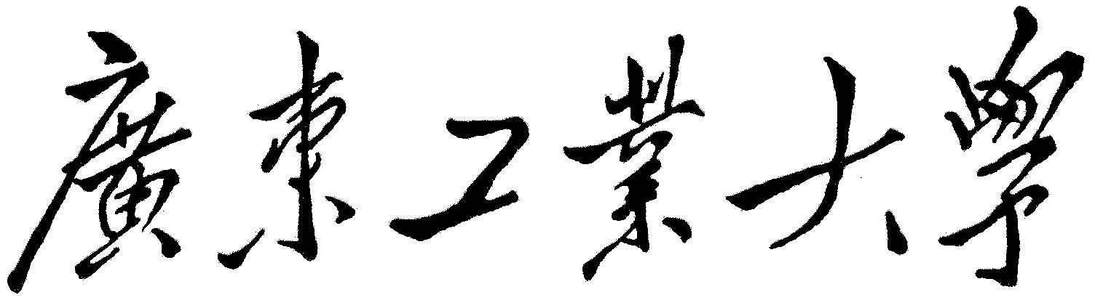

# **数据结构实验报告**

题目：

学 院

专 业

年级班别

学 号

学生姓名

指导教师

编 号

成 绩 ____________________

年 月

**报告：**

**报告内容：** □详细　 □完整　 □基本完整 □不完整

**设计方案：** □非常合理　 □合理　 □基本合理 □较差

**算**法实**现：** □全部实现　 □基本实现　 □部分实现 □实现较差

**测试样例：** □完备　 □比较完备　 □基本完备 □不完备

**文档格式：** □规范　 □比较规范　 □基本规范 □不规范

**答辩：**

□理解题目透彻，问题回答流利

□理解题目较透彻，回答问题基本正确

□部分理解题目，部分问题回答正确

□未能完全理解题目，答辩情况较差

**总评成绩：**

□优　　　□良　　　□中　　　□及格　　　□不及格